**作业1**

习题1_1（50分）

网络的结构如下图所示，主机A与主机B之间通过3段链路和2台路由器（R1与R2）连接，每条链路的长度和传输速率在图中标出，R1与R2采用存储转发机制，主机B向主机A发送一个长度为9000字节的报文。设电磁波在有线链路与无线链路中的传播速度分别为2×108米/秒与3×108米/秒，忽略R2与AP之间连接使用的链路，忽略报文在R1与R2的路由决策与排队的延时。



请回答以下3个问题：

（1）如果采用报文交换模式，请计算报文传输的最小**端到端延时**（从主机B传输报文第一位开始，到主机A接收到报文最后一位所用的时间）（20分）

（2）如果将报文平均分成3个分组依次传输，请计算完成报文传输的最小**端到端延时**（忽略报文封装成分组的开销）（20分）

（3）如果考虑报文在路由器中的路由决策与排队过程，那么端到端延时**不确定性的来源及影响最大的因素**（10分）

## **习题1_1：**

### **（1）计算从源主机到目的主机发送数据所需要的总时间**

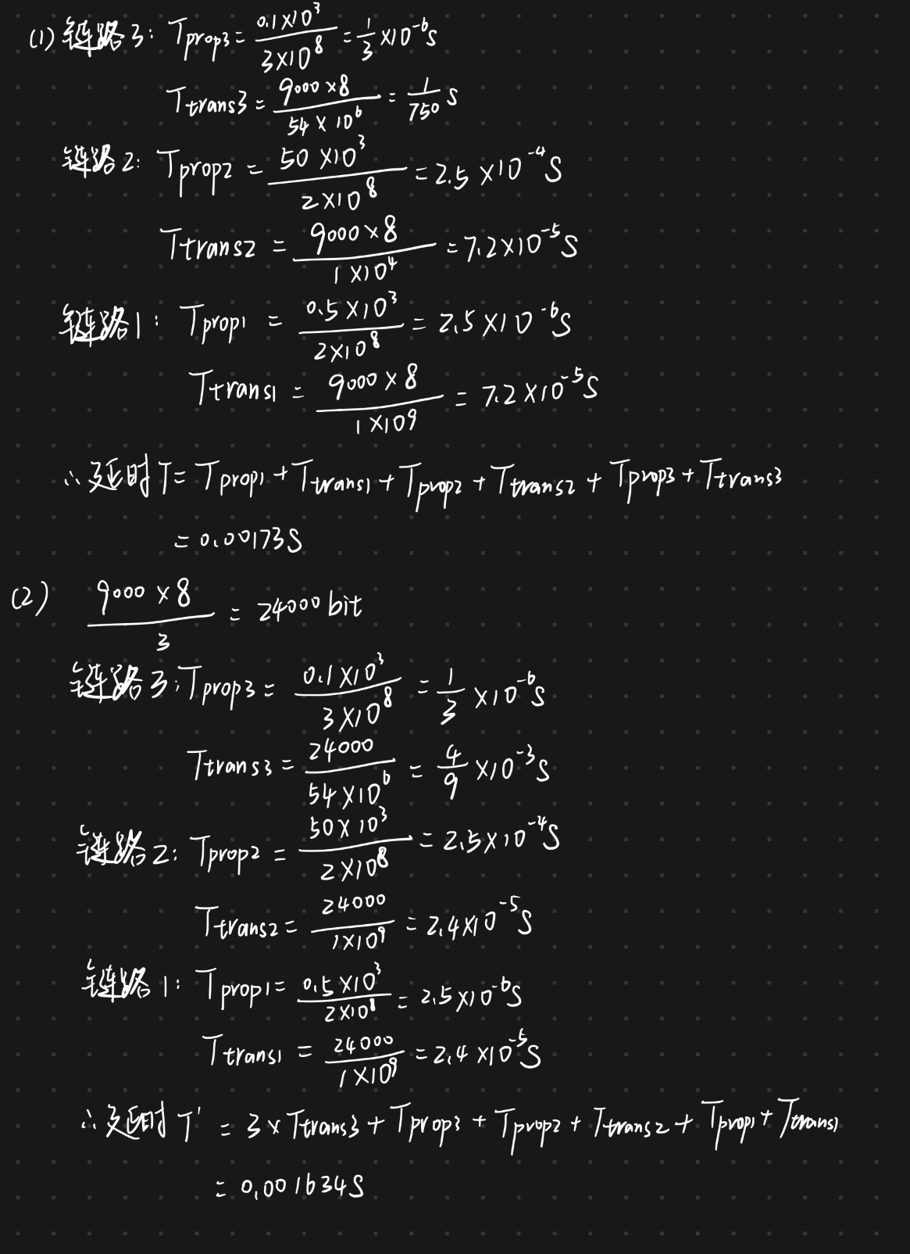

**（2）计算分组交换模式下端到端延时**



**（3）端到端延时不确定性来源及影响最大因素（10 分）**

**① 不确定性来源**

· **排队时延**：在路由器中，当数据包到达速度超过路由器处理速度时，数据包会在队列中排队等待处理，排队时间长短取决于网络流量状况，具有不确定性。

· **路由决策**：路由器进行路由决策时，如路由算法选择、路由表更新等操作会花费时间，不同的路由算法和网络拓扑变化会导致路由决策时间不同，影响端到端延时。

· **处理时延**：路由器处理数据包时，需要进行如查找路由表、数据包分类等操作，这些操作的耗时会因路由器性能、数据包复杂程度等因素而变化，增加了端到端延时的不确定性。

· **网络拥塞**：当网络中数据流量过大时，会导致链路拥塞，数据包传输速度变慢，传输延迟增加，而网络流量的动态变化使得拥塞程度难以预测，从而使端到端延时不确定。

**② 影响最大因素**

路由器的排队时延通常是影响端到端延时不确定性最大的因素。因为在网络流量高峰时，路由器队列可能会积压大量数据包，导致排队等待时间大幅增加，严重影响端到端延时，甚至可能导致数据包丢失。

习题1_2（50分）

通过Windows命令行模式下的nslookup命令查询www.163.com，同时打开Wireshark软件捕获上述nslookup相关的DNS报文。

请回答以下3个问题：

（1）提供nslookup查询结果截图，并对查询结果进行全面分析（20分）

（2）提供Wireshark捕获结果截图（仅过滤出DNS报文），并说明每条DNS报文的用途（20分）

（3）提供某个DNS报文详细信息截图，说明DNS服务使用哪种传输层协议，以及哪些措施可提高DNS服务可靠性（10分）

**习题1_2:**

**（1）nslookup 查询结果分析**

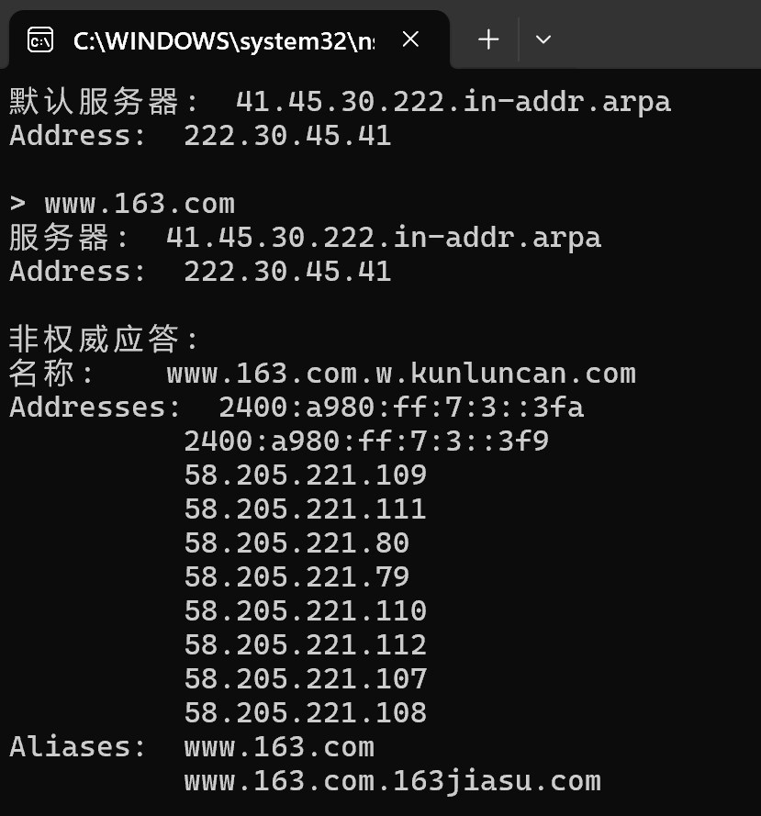**① 默认服务器信息**

默认服务器为41.45.30.222.in addr.arpa，其对应的 IP 地址是222.30.45.41。表明在执行 nslookup 命令时，查询是由这个DNS服务器来处理的。

**② 查询域名及结果**

·查询的域名是www.163.com。

·得到的是“非权威应答”，这意味着结果并非直接来自该域名的权威DNS服务器，可能是来自缓存或者其他中间DNS服务器。

·该域名有多个别名（Aliases），包括www.163.com.163jiasu.com和www.163.com.w.kunluncan.com。

·域名对应的 IP 地址（Addresses）有多个：

IPv6 地址：2400:a980:ff:7:3::3fa和2400:a980:ff:7:3::3f9。

IPv4 地址：58.205.221.109、58.205.221.111、58.205.221.80、58.205.221.79、58.205.221.110、58.205.221.112、58.205.221.107、58.205.221.108。

1. **Wireshark 捕获结果及 DNS 报文用途**

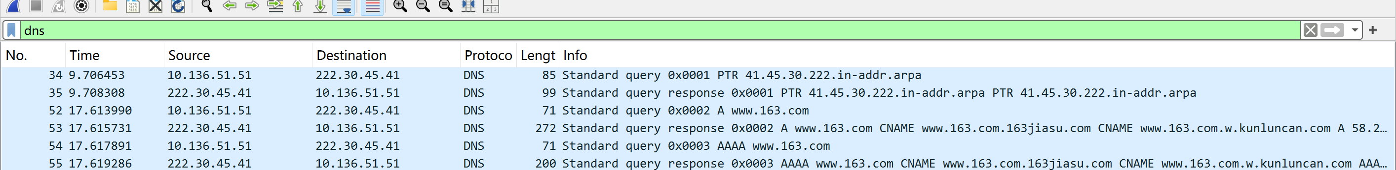

**·第34行报文：**

源地址是222.30.45.41，目的地址是10.136.97.229，协议是 DNS。这是一个标准查询（Standard query），查询类型为PTR（指针记录），查询的域名是41.45.30.222.in addr.arpa。这是发送了一个**PTR查询，用于反向 DNS 查找**，即通过 IP 地址查找对应的域名。

**·第35行报文：**

源地址是10.136.97.229，目的地址是222.30.45.41，协议是 DNS。这是**对上述PTR查询的响应**，包含了PTR记录，回复了与41.45.30.222.in addr.arpa对应的信息。

**·第52行报文：**

源地址是10.136.97.229，目的地址是222.30.45.41，协议是 DNS。这是一个标准查询，**查询类型为A**（IPv4 地址记录），查询的域名是www.163.com。目的是获取www.163.com对应的 IPv4 地址。

**·第53行报文：**

源地址是222.30.45.41，目的地址是10.136.97.229，协议是 DNS。这是**对A查询的响应**，包含了CNAME（规范名称）记录，指出www.163.com是别名，对应的是[www.163.com.16](http://www.163.com.16)

3jiasu.com和www.163.com.w.kunluncan.com。

**·第54行报文：**

源地址是10.136.97.229，目的地址是222.30.45.41，协议是 DNS。这是一个标准查询（Standard query），**查询类型为AAAA**（IPv6 地址记录），查询的域名是www.163.com，用于获取www.163.com对应的 IPv6 地址。

**第55行报文：**

源地址是222.30.45.41，目的地址是10.136.97.229，协议是 DNS。这是**对AAAA查询的响应**，包含了CNAME记录，再次指出www.163.com是别名，对应的是[www.163.com.163jia](http://www.163.com.163jia)

su.com和[www.163.com.w.kunluncan.com。](http://www.163.com.w.kunluncan.com。)

1. **DNS 报文详细信息及相关问题**

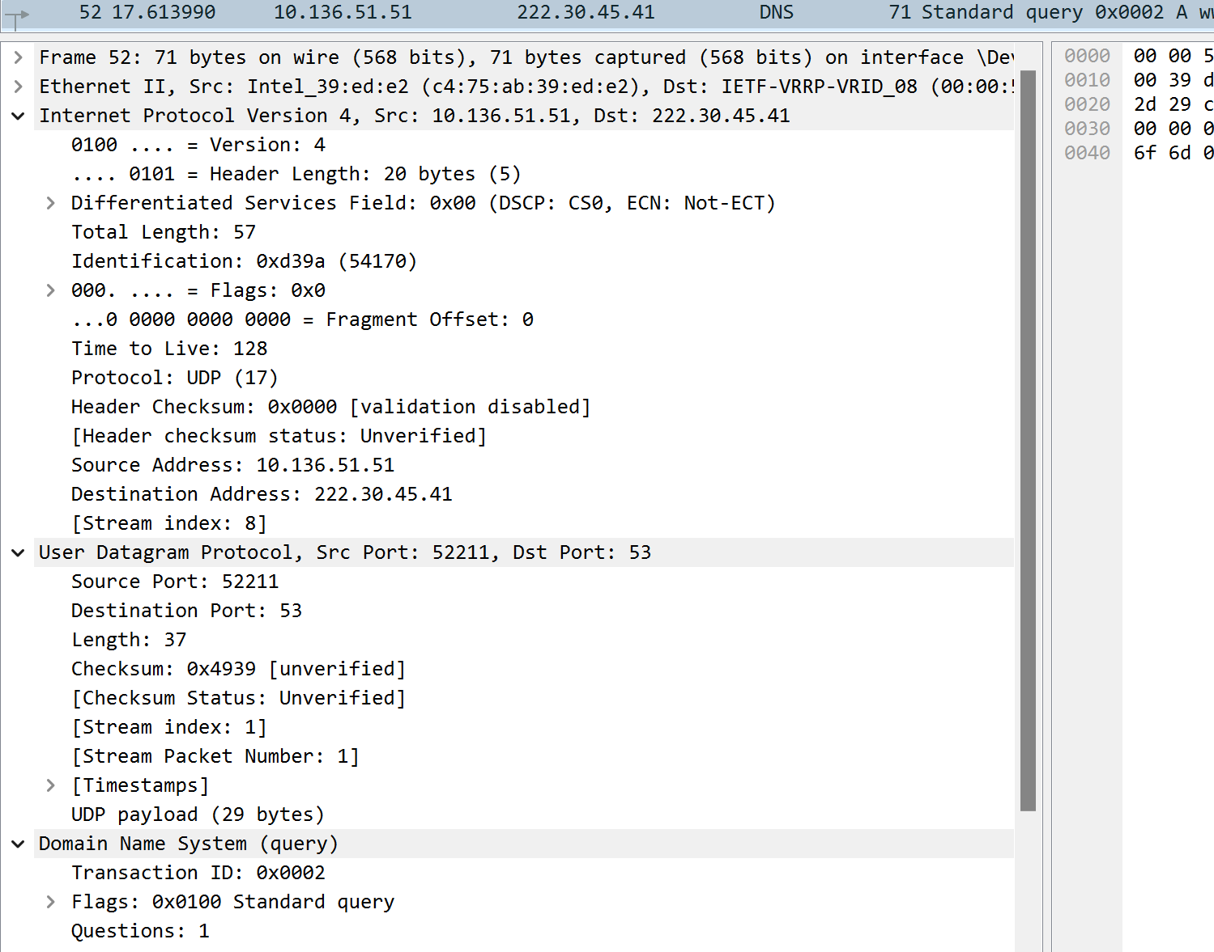

**1. DNS服务使用的传输层协议**

从图中的报文信息可以看到：Protocol: UDP (17)，表明DNS查询使用的是UDP传输协议。

UDP是一种无连接的、不可靠的传输层协议。它的特点是没有连接建立和拆除的过程，数据传输速度快，但在传输过程中可能会出现丢失或损坏数据包的情况。

**2. 提高DNS服务可靠性的措施**

1. **使用TCP传输协议**

TCP提供可靠的数据传输，包括确认机制和重传机制。当发送方发送数据后，会等待接收方的确认信息，如果在一定时间内没有收到确认，就会重传数据。这确保了数据包的完整性和顺序性。不过，TCP的开销相对较大，因为它有连接建立和拆除的过程。

1. **负载均衡**

使用DNS负载均衡器或者DNS轮询机制，将请求分发到多个DNS服务器。例如，DNS轮询机制会按照顺序依次将请求分配到不同的DNS服务器。这样可以减少单个DNS服务器的负载，避免某一台服务器因请求过多而出现性能下降或故障的情况，从而提高响应速度和可靠性。

1. **DNS缓存**

在DNS服务器上缓存最近查询的结果。当有新的相同域名查询请求时，可以直接从缓存中获取结果，减少了查询时间和网络流量。同时，合理设置缓存的过期时间也很重要，以确保缓存的数据不会因为域名对应的IP地址发生变化而导致错误。

1. **冗余部署**

部署多个DNS服务器，并采用热备份或集群技术。在主DNS服务器出现故障时，备份服务器可以立即接管服务，确保DNS服务的不间断运行**。**